**QUESTÕES DE BIOLOGIA 1 – PROFA. LUISA**

**SIMULADO 2º ANO**

**01 - (FPS PE/2019)** Considerando que quase todos os procariontes apresentam parede celular, no Domínio Bactéria, essa parede é constituída de

**a) peptidoglicano.**

b) ergosterol.

c) lipoproteína.

d) polissacarídeos.

e) manitol.

**02 - (Udesc SC/2018)** “*Escherichia coli* é comum na flora bacteriana do intestino de humanos e de outros animais, mas que em grandes quantidades pode causar problemas como infecção intestinal e infecção urinária, acontecendo principalmente se o indivíduo consumir água ou alimentos contaminados”.

Fonte: KAPER JB, NATARO JP, MOBLEY HLT.   
Pathogenic *Escherichia coli*. Nat. Rev. Microbiol., 2: 123-140, 2004

A respeito das bactérias, assinale a alternativa **incorreta**.

a) Algumas bactérias possuem metabolismos aeróbico, na presença de oxigênio, e outras anaeróbicas, condição sem oxigênio.

b) Apenas uma pequena porcentagem das espécies de bactérias causa doenças ao homem.

c) As bactérias são unicelulares e procariontes e podem viver em formas isolada ou colonial.

**d) Bactérias são seres pluricelulares e eucariontes que podem sintetizar diferentes componentes químicos do meio ambiente ou de seus hospedeiros.**

e) Na atual classificação dos organismos, a bactéria *E. coli* está contida no domínio Bactéria.

**03 - (UFRGS RS/2018)** A partir da década de 90, foi proposta a classificação dos seres vivos em 3 domínios: Archaea, Bacteria e Eukarya.

Sobre esses seres vivos, considere o quadro abaixo.

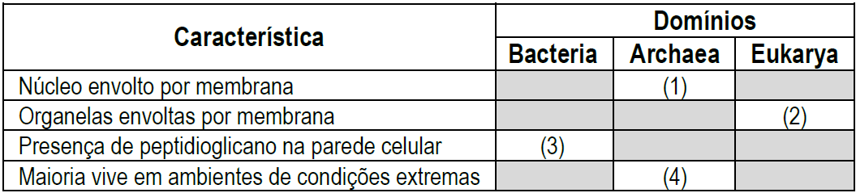

Assinale a alternativa que, completando o quadro, contém a sequência de palavras que substitui corretamente os números de 1 a 4, de acordo com algumas das principais características de cada um desses grandes grupos.

a) ausente – ausentes – sim – sim

**b) ausente – presentes – sim – sim**

c) ausente – ausentes – sim – não

d) presente – presentes – não – sim

e) presente – ausentes – não – não